宁夏回族自治区地方税务局公 告

2015年第 10 号

宁夏回族自治区地方税务局关于发布
《行政权力运行流程图》的公告

按照《自治区人民政府关于建立政府部门权力清单制度的实施意见》（宁政发〔2014〕113号）要求，根据《宁夏回族自治区地税局行政权力和责任清单》,遵循职权法定、简政放权、便民高效的原则,现将宁夏地税税务行政权力运行流程图予以公告。
监督举报电话：自治区地税局0951－5695013

宁夏回族自治区地方税务局
2015年10月12日
宁夏地税局行政权力运行流程图

1. 企业印制发票审批
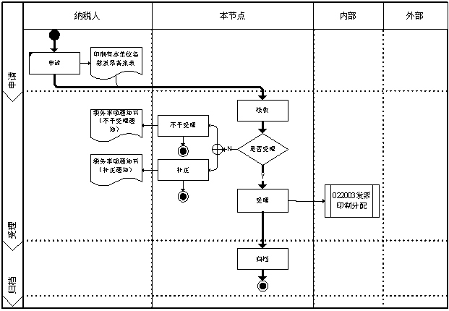

2. 税收优惠（减免）审批
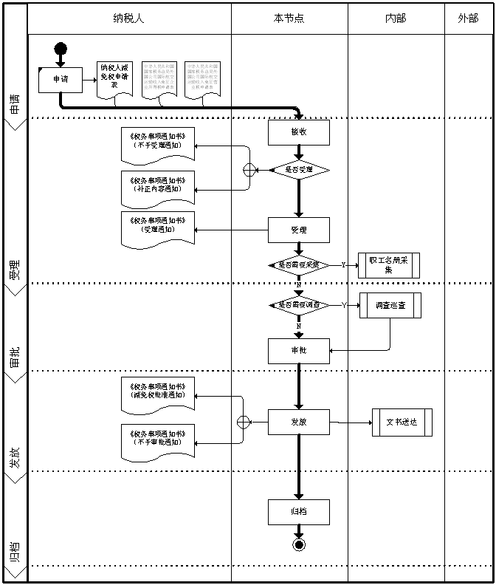
3.税收优惠（减免）备案
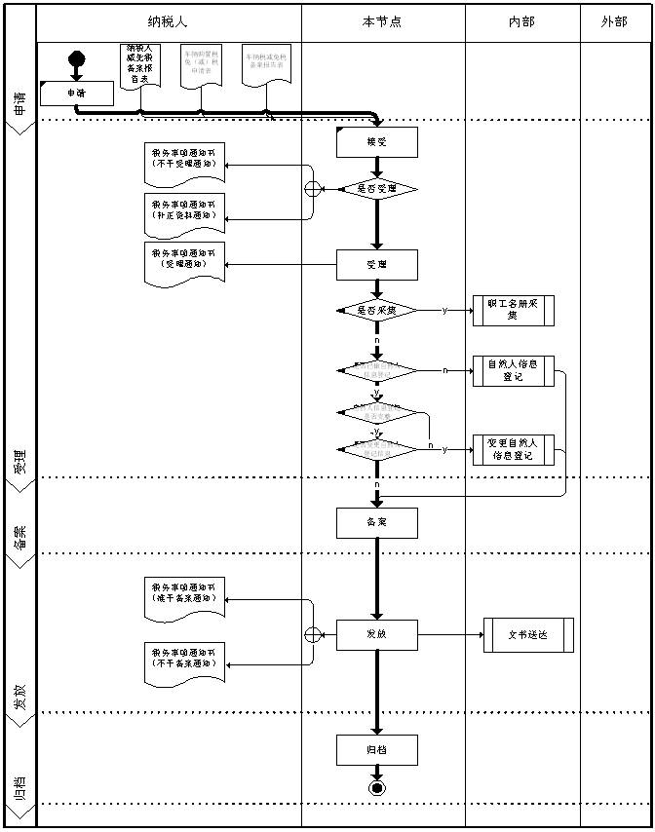

4.行政处罚
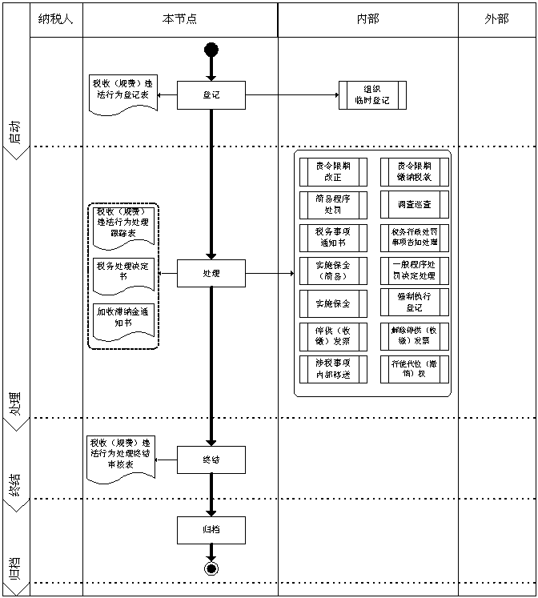
5.税收强制
5.1 税收保全措施
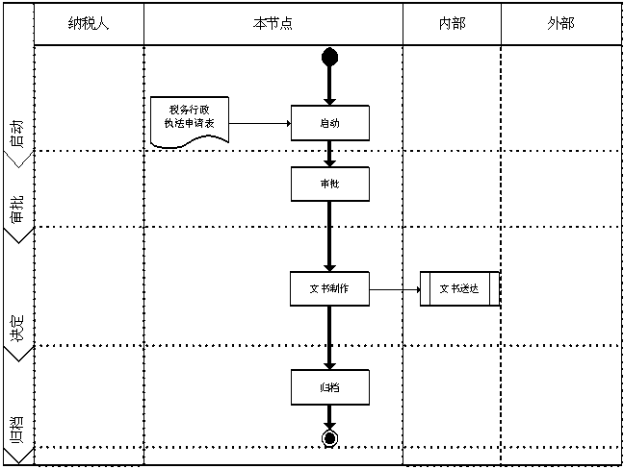

5.2强制执行登记
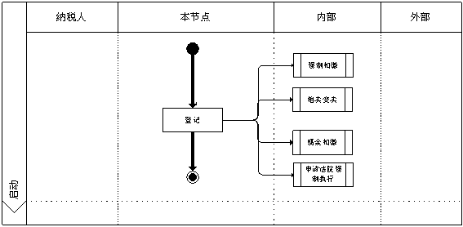

5.3强制扣缴
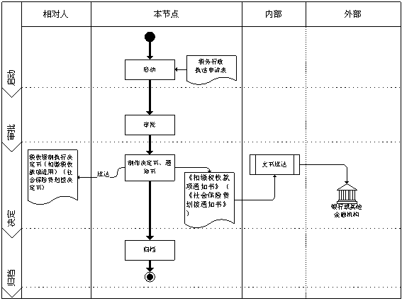

5.4拍卖变卖
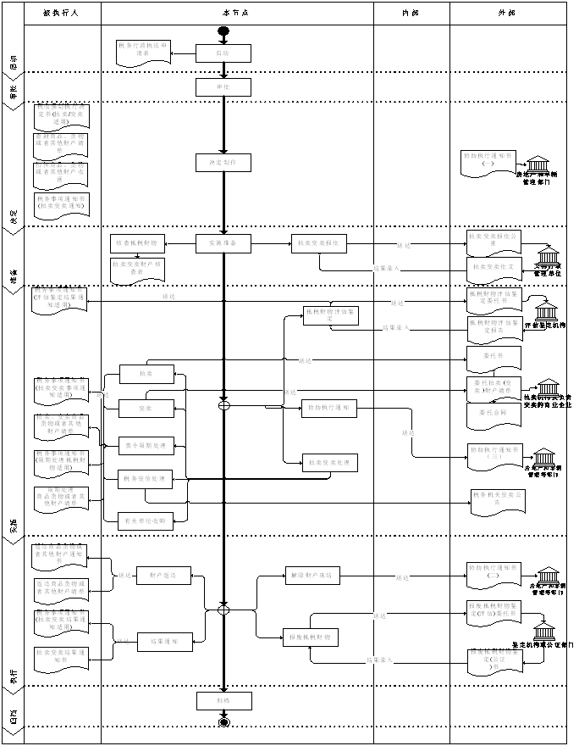
5.5强制执行
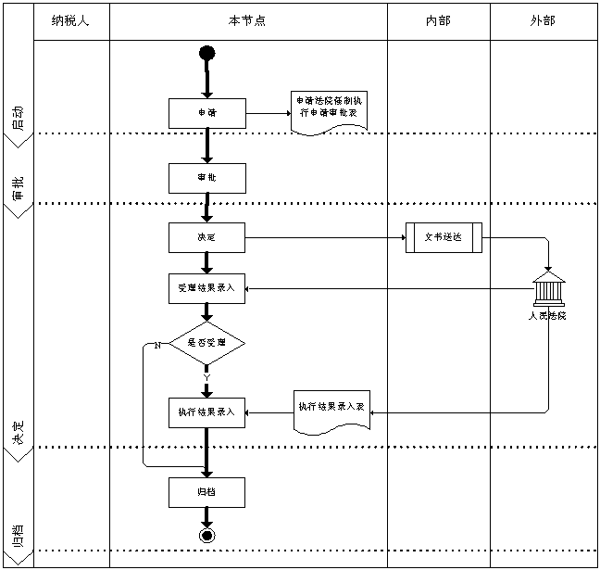
6.行政征收
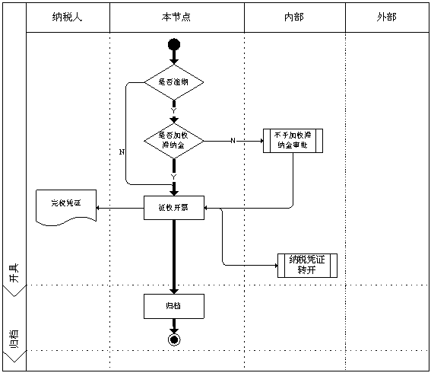

7.行政检查
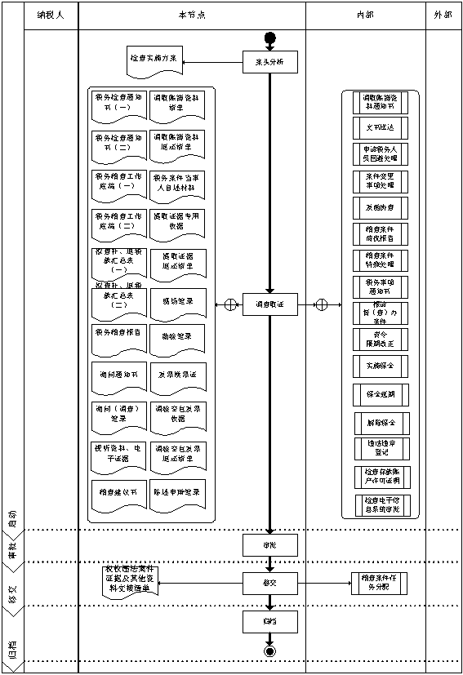

8.行政确认
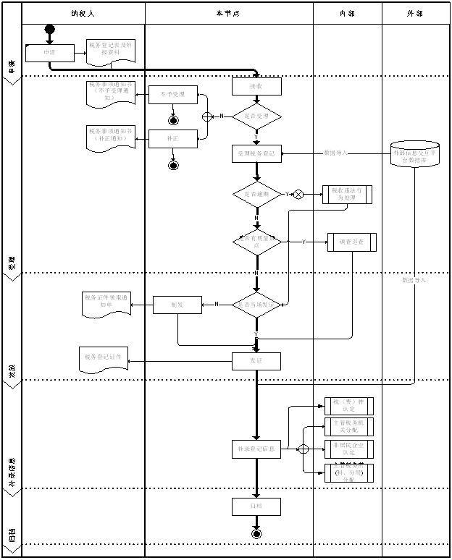
9.核定税款
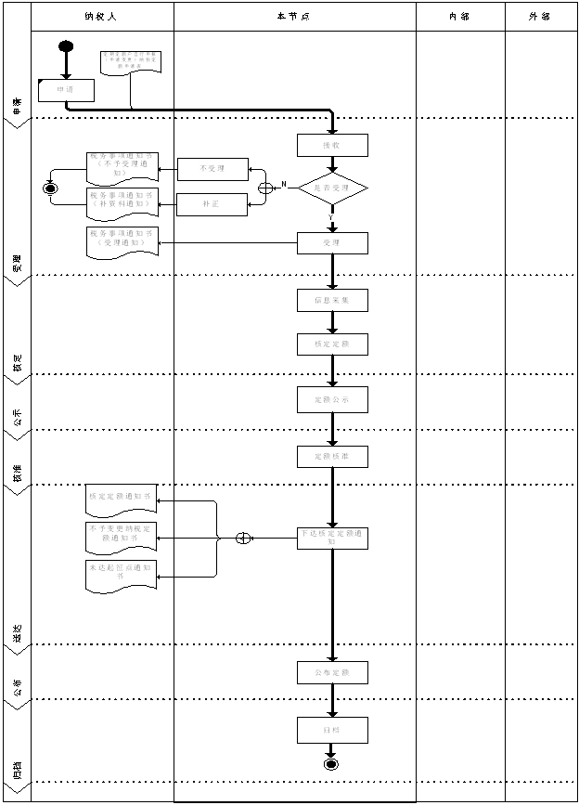
10.调整应纳税所得额
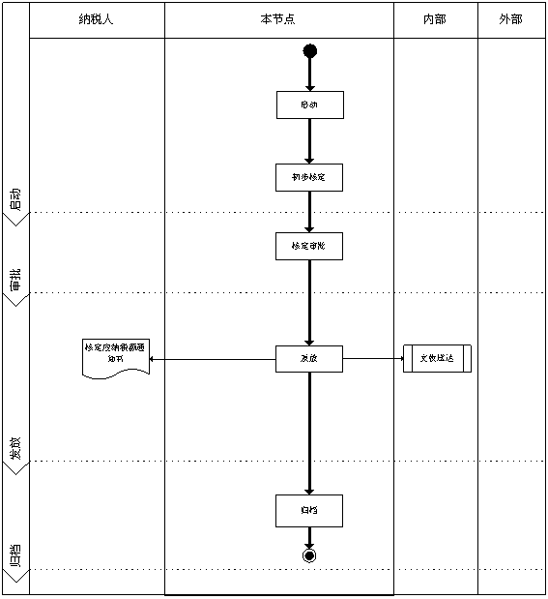

11.追征税款
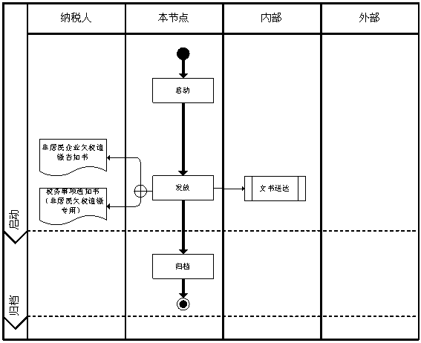

12.调整房地产交易价格

13.印花税票代售核准

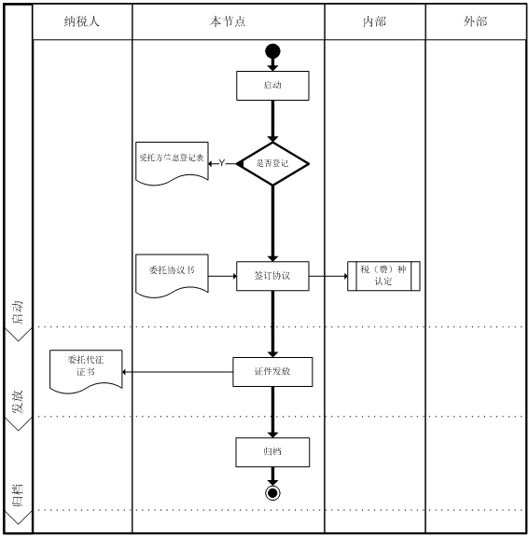

14.纳税人延期缴纳税款的核准
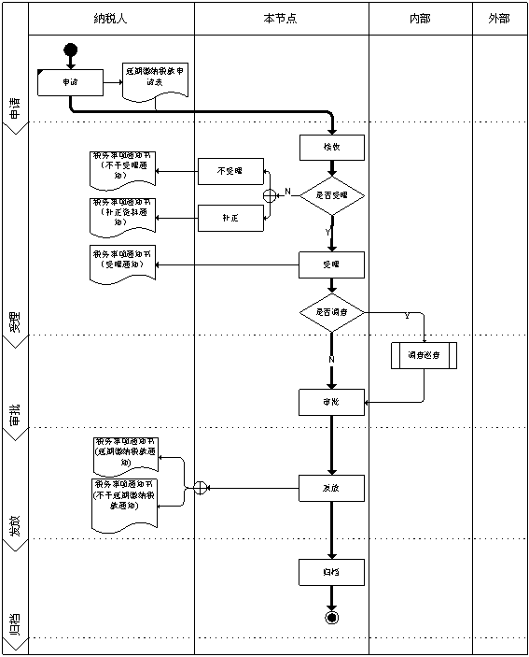
15.纳税人延期申报的核准
16.纳税人变更纳税定额的核准
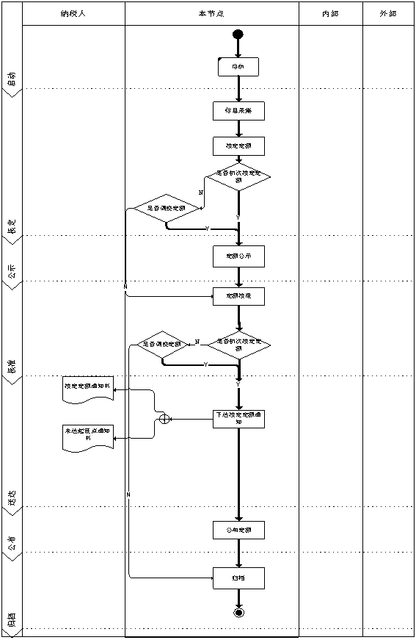
17.非居民企业选择由其主要机构场所汇总缴纳企业所得税审核
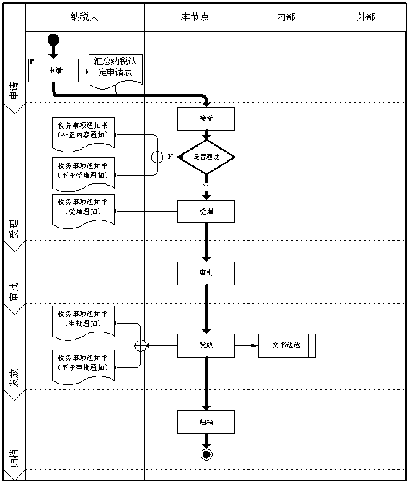
18.收缴或者停止向其发售发票
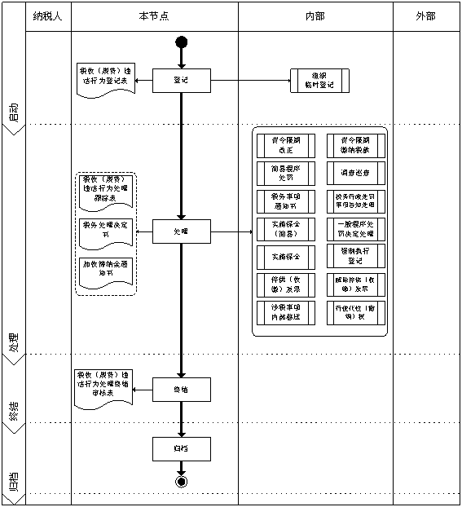

分送：各市县（区）地方税务局，区局各直属单位。
宁夏地方税务局法规处承办 办公室2015年11月27日印发

